ASSUNTO: SOLICITO AO EXMO SENHOR PREFEITO MUNICIPAL CARLOS NELSON BUENO, PARA QUE JUNTO AO DEPARTAMENTO COMPETENTE SEJA REALIZADO A TROCA DE LIXEIRA.

DESPACHO:

SALA DAS SESSÕES ______/______/______

PRESIDENTE DA MESA
INDICAÇÃO N° , DE 2010.

SENHOR PRESIDENTE,
SENHORES VEREADORES e VEREADORAS

Indico ao Exmo Senhor Prefeito Municipal Carlos Nelson Bueno, para que junto ao Departamento competente, seja realizado a troca da lixeira, na Praça Barão do Rio Branco, Cento.

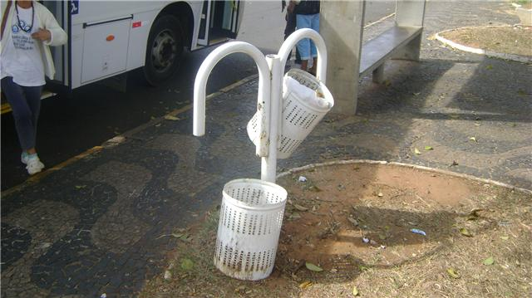

Sala das Sessões “Vereador Santo Rótolli” aos 25 de Junho de 2010.

VEREADOR LUIS ROBERTO TAVARES

